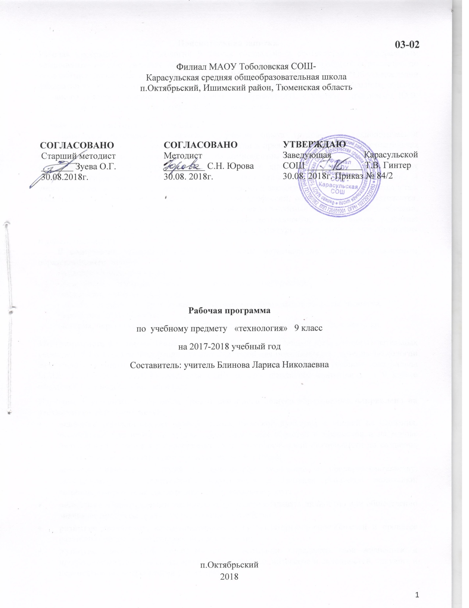

Пояснительная записка.
Рабочая программа по Технологии 9 класса составлена в соответствии с федеральным компонентом государственных образовательных стандартов основного общего образования по технологии (Приказ Министерства образования РФ от 5 марта 2004 г. N 1089 "Об утверждении федерального компонента государственных образовательных стандартов начального общего, основного общего и среднего (полного) общего образования), с учетом программы Ю.В. Крупская, Н. И. Лебедева, Л.В. Литикова, В.Д. Симоненко.
Общая характеристика учебного предмета
Примерная программа составлена с учетом опыта трудовой и технологической деятельности, полученного учащимися при обучении в предыдущих классах. Образовательная область «Технология» является необходимым компонентом общего образования школьников, предоставляя им возможность применить на практике знания основ наук. Образовательная область «Технология» призвана формировать политехнические и общетрудовые знания и умения в области технологии, экономики, организации и экологии современного производства, представления о перспективах его развития, мире профессий, основах предпринимательства, ведения домашнего хозяйства. Воспитывать общественно значимые мотивы выбора профессии, вооружать опытом самостоятельной практической деятельности; содействовать развитию технологического мышления и технологической этики, культуры труда, творческого отношения к действительности.
В содержание программы включено изучение материала по следующим сквозным образовательным линиям:
• культура и эстетика труда;
• получение, обработка, хранение и использование информации;
•знакомство с миром профессий,
• влияние технологических процессов на окружающую среду и здоровье человека;
• проектная деятельность;
•история, перспективы и социальные последствия развития технологии и техники.
Место предмета в учебном плане. Федеральный базисный учебный план для образовательных учреждений Российской Федерации отводит 245 часов для обязательного изучения технологии на ступени основного общего образования. В учебном плане 2018-2019 учебного года филиал МАОУ Тоболовская СОШ-Карасульская СОШ за счет школьного компонента в 9 классе отводится 1 ч в неделю (34 часа в год).
Изучение технологии на базовом уровне основного общего образования направлено на достижение следующих целей:
- освоение технологических знаний, технологической культуры с опорой на сведения, полученные при изучении других образовательных областей и предметов и на основе включения учащихся в разнообразные виды технологической деятельности по созданию личностно или общественно значимых продуктов труда;
- освоение начальных знаний по прикладной экономике и предпринимательству, необходимых для практической деятельности в условиях рыночной экономики, рационального поведения на рынке труда, товаров и услуг;
- овладение общетрудовыми умениями и умениями создавать личностно или общественно значимые продукты труда, вести домашнее хозяйство;
- развитие творческих, коммуникативных и организаторских способностей в процессе различных видов технологической деятельности;
- развитие способностей самостоятельно и осознанно определять свои жизненные и профессиональные планы, исходя из оценки личных интересов и склонностей, текущих и перспективных потребностей рынка труда;
- воспитание трудолюбия и культуры созидательного труда, ответственности за результаты своего труда;
- приобретение опыта применения и технологических знаний и умений в самостоятельной практической деятельности.
Задачи курса:
- ознакомление с основами современного производства и сферы услуг;
- обеспечение учащимся возможности самопознания, изучения мира профессий, выполнения профессиональных проб с целью профессионального самоопределения;
- воспитание трудолюбия, предприимчивости, коллективизма, человечности и милосердия, обязательности, честности, ответственности и порядочности, патриотизма, культуры поведения и бесконфликтного общения;
Учебно-методический комплект утвержден приказом заведующей филиалом МАОУ Тоболовская СОШ-Карасульская СОШ № 65/2 от 30.05 2018
- А.Т. Тищенко, Н.В. Синица, В.Д. Симоненко. Примерная программа «Технология», М., «Вентана-Граф», 2005г.
- Ю.В. Крупская, Н. И. Лебедева, Л.В. Литикова, В.Д. Симоненко. Технология. 9 класс: учебник для учащихся общеобразовательных учреждений, М.: Вентана-граф.
Тематическое планирование.

№ | Наименование  разделов (тем) | Кол-во  часов | В том числе  К.р.
1 | Технология основных сфер профессиональной деятельности | 17 | 1
2 | Профессиональное самоопределение | 17 | 1
Итого: |  | 34 | 2

Содержание курса:
Технология основных сфер профессиональной деятельности – 17 часов
Введение. Содержание курса «технологии» на весь учебный год. Пути получения профессионального образования. Виды учреждений профессионального образования. Региональный рынок труда и образовательных услуг. Учет качеств личности при выборе профессии. Поиск информации о путях получения профессионального образования и трудоустройства.
Профессия и карьера цели и задачи профессиональной деятельности; что такое карьера и ее отличие от «карьеризма»; виды карьеры; влияние уровней притязаний на профессиональную карьеру; факторы профессионального успеха. Составление примерного плана своего профессионального роста по таблице.
Классификация профессии различия понятий «профессия» и «специальность»; классификация профессий по отраслям экономики, по признакам профессий; формула профессии. Заполнение таблицы: профессия – формула профессии
Сферы современного производства. Основные составляющие производства. Разделение труда на производстве. Влияние техники и технологий на виды и содержание труда. Приоритетные направления развития техники и технологий. Понятие о специальности и квалификации работника. Факторы, влияющие на уровень оплаты труда.
Технологии индустриального производства Краткая справка из истории развития индустриального производства; понятие «индустриальное производство»; компоненты индустриального производства, технологический процесс,
Технологии агропромышленного комплекса определение АПК; основная цель АПК, взаимосвязь с другими отраслями; сферы АПК, технология агропромышленного производства. Применение специфических технологий.
Технология земледелия и животноводства Понятие «сельское хозяйство» и его основные отрасли: земледелие и животноводство; отрасль земледелия и его технология; этапы развития животноводства, структура и технологические стадии. Выполнение задания: Выстроить цепочку изготовления хлебобулочных изделий
Профессиональная деятельность в легкой и пищевой промышленности Значение легкой и пищевой промышленности; понятие «легкая промышленность», взаимосвязь с другими отраслями; структура легкой промышленности; значение пищевой промышленности и межотраслевые связи; перерабатывающие производства пищевой промышленности. Заполнение таблицы: название профессии – необходимые качества – необходимые учебные предметы
Профессиональная деятельность в торговле и общественном питании. Понятие «торговля»; группы занимающиеся торговой деятельностью и их характерные особенности; понятие «предприятия общественного питания» и их роль в обществе, типы предприятий общественного питания. Заполнение таблицы: название профессии – содержание труда - профессиональные качества.
Арттехнологии. Понятия арттехнологии, искусство. Значение искусства в жизни человека и общества. Изобразительное искусство – как одна из областей арттехнологии, группы изобразительного искусства, виды и их краткие характеристики. Архитектура, средства выражения, строительные материалы. Стили архитектуры и их особенности. Музыка - выразительные средства, музыкальные формы. Хореография - жанры, выразительные средства. Театр - жанры драматургии, выразительные средства. Кино - выразительные средства. Телевидение - выразительные средства. Литература - выразительные средства; технологический процесс искусства.
Универсальные перспективные технологии. Понятие универсальные технологии, рассмотреть некоторые из них и дать краткую характеристику. Выполнение задания на соответствие технологии и определения
Профессиональная деятельность в социальной сфере. Сущность и назначение социальной сферы. Отросли относящиеся к социальной сфере и специфику профессиональной деятельности в социальной сфере.
Предпринимательство как сфера профессиональной деятельности. Понятие предпринимательской деятельности. Сущность свободного предпринимательства, основные формы предпринимательской деятельности, основные документы (устав, учредительный договор, контракт). Заполнение таблицы: название профессии – содержание деятельности – профессиональные качества
Технология управленческой деятельности. Понятие процесс управления, суть управления. Изучить структуру управленческого процесса, функции управленческой деятельности, методы управления. Суть управленческой информации и как с ней работать. Требования, предъявляемые к управленческим решениям. Суть планирования, учета и контроля. Понятие о специальности и квалификации работника. Факторы, влияющие на уровень оплаты труда.
Профессиональное самоопределение – 17 часов
Внутренний мир человека. Система представлений о себе Понятие «самосознание» и «самооценка»; уровни самооценки и их особенности. Тест на определение самооценки у учащихся.
Профессиональные интересы и склонности. Понятие «интерес», «профессиональный интерес». Виды интересов, условия их развития; зависимость интереса и склонностей, условия развития склонностей. Тест «Карта интересов» на определение интересов, тест «Дифференциально-диагностический опросник» на определение склонностей.
Способности, условия их проявления. Понятие «способности», «задатки»; виды способностей; отличие «таланта» от «гениальности». Тест «коммуникативно-организационные способности».
Природные свойства нервной системы. Понятия «ощущение» и «восприятие», характеристики ощущений и виды восприятий. Понятие «представление», виды представлений. Воображение – составная часть профессиональной деятельности. Выполнение заданий на восприятие, ощущения, представления и воображение
Психические процессы и их роль в самоопределении. Психические процессы - как основа всей жизнедеятельности человека; понятие «внимание», «память». Основные процессы памяти и виды. Виды и характеристики внимания. Мышление и его виды. Выполнение заданий на внимание, память, логичность мышления.
Мотивы, ценностные ориентации и их роль в самоопределении. Понятие «мотивы», классификация мотивов выбора профессии; Ценностные ориентации – как основа отношений человека к окружающему миру, к другим людям, к себе; классификация ценностей. Влияние ценностей на развитие личности. Заполнение анкеты мотивов выбора профессии
Профессиональные и жизненные планы. Понятия «жизненный план» и «профессиональный план»; схема личного профессионального плана. Составление личного профессионального плана.
Профессиональная пригодность. Понятие «профессиональная пригодность»; основные рекомендации по формированию профессиональной пригодности; уровни пригодности. Тест – опросник профессиональной готовности.
Профессиограмма и психограмма. Назначение профессиограммы и психограммы. План составления профессиограммы. Требования профессии к человеку. Составление профессиограммы интересующей профессии.
Проектная деятельность. Понятие проектная деятельность, планирование, поиск информации, создание банка данных, формы и методы выполнения проекта, способы и методы защиты проекта, требования и правила. Выполнение электронной презентации.
Требования к уровню подготовки учащихся:
В результате изучения технологии на базовом уровне ученик 9 класса должен:
знать/понимать
- основные технологические понятия; назначение и технологические свойства материалов;
- профессии и специальности, связанные с обработкой материалов, созданием изделий из них, получением продукции;
- сферы современного производства; разделение труда на производстве; понятие о специальности и квалификации работника; факторы, влияющие на уровень оплаты труда; пути получения профессионального образования; необходимость учета требований к качествам личности при выборе профессии
уметь
- рационально организовывать рабочее место;
- находить необходимую информацию в различных источниках,
- соблюдать требования безопасности труда
- проводить разработку учебного проекта изготовления изделия или получения продукта с использованием освоенных технологий и доступных материалов;
- планировать работы с учетом имеющихся ресурсов и условий; распределять работу при коллективной деятельности;
- находить информацию о региональных учреждениях профессионального образования и о путях получения профессионального образования и трудоустройства; сопоставлять свои способности и возможности с требованиями профессии.
использовать приобретенные знания и умения в практической деятельности и повседневной жизни для:
- получения сведений из разнообразных источников информации;
- организации индивидуальной и коллективной трудовой деятельности;
- обеспечения безопасности труда;
- оценки затрат, необходимых для создания объекта труда или услуги;
- построения планов профессиональной карьеры, выбора пути продолжения образования или трудоустройства

Список дополнительной литературы:
- Технология. Учебник для 9 класса общеобразовательных учреждений. – 2-е изд., перераб. / Под ред. В.Д. Симоненко. – М.: Вентана-граф, 2010.
- Технология. 9 класс: поурочные планы по учебнику под ред. В.Д. Симоненко / сост. Ю.П. Засядко. – Волгоград: Учитель, 2006.
- Научно-методический журнал Школа и производство.
- Оценка качества подготовки выпускников основной школы по технологии/Сост. В.М.Казакевич, А.В.Марченко, - 2-е изд. – М.:Дрофа, 2001. – 256с.
- Оценка качества подготовки выпускников средней (полной) школы по технологии. – М.: Дрофа, 2002. – 192с.
- Павлова М.Б., Питт Дж., Гуревич М.И., Сасова И.А. Метод проектов в технологическом образовании школьников. Пособие для учителя /Под ред. Сасовой И.А. – М.: Вентана-Графф, 2003.-296с.
- Сборник нормативно-методических материалов по технологии./ Автор-составитель: Марченко А.В., Сасова И.А., - М.: Вентана-Графф, 2002. – 224с.

